Антистатический кабель для применения на подверженных риску взрыва участках

Автор: Уорнер Кёрнер, директор по технологиям и разработкам U.I. Lapp GmbH

В местах, где транспортируются нефть и газ, обрабатываются легковоспламеняющиеся материалы, одна искра может привести к катастрофе. Даже пластик становится угрозой, поскольку он может зарядиться статическим электричеством. Lapp является первым производителем, который разработал кабель, который не электризуется и следовательно нет опасности появления искровых разрядов. Кабель соответствует немецким техническими правилами в области промышленной безопасности (TRBS) 2153.

Статическое электричество широко распространено в обыденной жизни. Небольшой разряд электрического тока укалывает руку как иголка, когда мы пожимаем кому-то руку или прикасаемся к ручке двери. Напряжение при этом является на удивление высоким. Мы замечаем только заряды более 2000 вольт. Так, например, при ходьбе по ковру в отапливаемом помещении, кожа человека может получить заряд до 30 000 вольт. Статическое электричество особенно опасно, когда рядом находятся взрывчатые вещества, такие как нефть и газ, пыль от древесины или мука. Для катастрофы достаточно одной единственной искры: в 1937 году искра, вызванная разностью потенциалов между частями наружной оболочки и каркасом, стала причиной взрыва самого большего в мире (на тот момент) дирижабля «Гинденбург».

Антистатический кабель снижает риск взрыва

Кабели также представляют потенциальную опасность. За счёт трения электростатические заряды могут накапливаться в оболочке и внезапно выпустить разряд. Чтобы предотвратить эту опасность компания Lapp Group из Штутгарта разработала кабель питания с антистатической оболочкой. Эти кабели используются на буровых нефтяных платформах. Например, на принадлежащих норвежскому производителю Aker Solutions. Состав и технология производства материала оболочки защищены патентами. Lapp Group - первая компания в мире, которая разработала антистатический кабель.
Три года назад технологический лидер рынка решений в области соединений уже представил компании Aker Solutions специальный кабель питания: Compact OWR Loop. Кабель толщиной с человеческую руку содержит десятки различных проводов. Заполнитель пустот внутри кабеля гарантирует, что все провода останутся на месте, даже когда кабель перемещается. Как показали тестирования компании Aker Solutions на их собственной 36-метровой испытательной станции, кабель является гибким и прочным. Это означает, что инженеры в компании Lapp имеют чёткое понимание требований к работе кабелей на нефтяных платформах. Им пришла идея разработать кабель, который бы был устойчив к буровым растворам и электростатическим зарядам, а значит подходил для применения на подверженных риску взрыва участках на буровых нефтяных платформах. Такой кабель ещё не был разработан нигде в мире.

Низкое сопротивление на оболочке кабеля

Заряд накапливается на кабелях или других объектах с низким уровнем проводимости в основном из-за статического электричества. Это зависит от разрядной ёмкости, которая должна быть максимально высокой, такой чтобы заряд на поверхности объекта (в этом

случае на оболочке кабеля) должен разрядиться как можно
быстрее. Поэтому задачей инженеров Lapp было увеличение
разрядной ёмкости или уменьшения сопротивления
поверхности. Материал или вещество обладает разрядной
ёмкостью, когда удельное сопротивление составляет более
10 ⁴ Ом∙м и менее 10 ⁹ Ом∙м. Для объекта или устройства
существует ещё один фактор: сопротивление поверхности.

Сопротивление поверхности должно иметь значение между
10 ⁴ Ωм и 10 ⁹ Ωм при температуре в + 23°С и 50%-ой относительной влажности, или между 10 ⁴ Ωм 10 ¹¹ Ωм при + 23°С и 30%-ой относительной влажности. Это изложено в правилах TRBS 2153, которые направлены на профилактику возгораний.

Пояснение: Директива ATEX 2014/34/EU описывает взрывозащитные меры на европейском уровне. Затем Директива ATEX реализуются на национальном уровне в каждом государстве-члене ЕС по своим законам и правилам. В Германии это делается через «Положение о контроле взрывоопасности» (Explosionsschutzverordnung, 11.ProdSV) и
«Положение о безопасности на производстве» (Betriebssicherheitsverordnung, BetrSichV). Эти правила являются основой для Технических правил в области промышленной безопасности (Technische Regeln für Betriebssicherheit - TRBS).

При тестировании нового кабеля Lapp постоянно работает в рамках этих правил, что подтверждается серией детальных измерений в нашей тестовой лаборатории в Штутгарте. В лаборатории можно моделировать сложные климатические условия, такие как сухость, влажность, жару и холод. Кабель производится в Гримо во Франции. Здесь Lapp Group концентрирует своё производство специальных кабелей. Однако, если спрос достаточно высок, эти кабели также могут быть доставлены с завода в Штутгарте.

Секретный ингредиент

Секрет антистатического кабеля скрыт в его оболочке. Она изготовлена из пластика с особой добавкой, которая повышает электропроводность. Можно предположить, что это может повредить электрическую изоляцию. Но этот страх является необоснованным. Кабель всегда изолирован с помощью изоляционной оболочки, т. е. пластик находится вокруг кабеля. Внешняя оболочка кабеля не выполняет изолирующую функцию. Вместо этого, она обеспечивает
механическую защиту от масел, химических веществ, бурового раствора, а также от сгибания, кручения и трения.

Точный состав этой добавки, трудоёмкий процесс добавления этого ингредиента в пластик в нужном количестве и смешивание являются засекреченными. Хотя процесс защищён патентом, Lapp по-прежнему
опасаются раскрывать слишком многое, для того, чтобы сохранить своё технологическое преимущество. Lapp имеет эксклюзивный договор с производителем этой добавки, крупным производителем пластика, в котором говорится о том, что в настоящее время использовать этот материал для производства кабелей может только компания Lapp. Создание кабеля было очень сложным, так как помимо выполнения вышеупомянутых требований для предотвращения опасности возгорания, кабель также должен соответствовать спецификации NEK 606. Это особо строгий стандарт, который регламентирует характеристики морских кабелей и их защиту от бурового раствора. Только настоящая инновация был способна объединить оба этих свойства.

Интересы других отраслей

Конечно, на нефтяных буровых платформах уже были меры безопасности, прежде чем компания Lapp разработала антистатические кабель. Безопасность участков достигается путём заземления на оборудовании и выдачи персоналу специальной одежды и обуви , которые быстро рассеивают заряд. Но новая оболочка кабеля cделает жизнь проектировщиков намного проще, так как позволит создать непротиворечивую концепцию безопасности, ведь оболочка кабеля больше не является источником статического электричества. Эти свойства важны и для других областей промышленности, где существует риск взрывов. Например, там, где применяются нефть, газ или легковоспламеняющиеся вещества. В деревообрабатывающей промышленности древесная пыль представляет угрозу, как и производство муки в пищевой промышленности. Клиенты из различных отраслей получают в распоряжение обширный опыт Lapp. Антистатический эффект оболочки нового кабеля может быть дополнительно усилен при использовании металлических кабельных вводов SKINTOP® BRUSH в шкафах управления. Это соединение разряжает заряд на оболочке кабеля аналогично заземлению с помощью металлических скоб.

Материал, разработанный компанией Lapp, может использоваться
повсеместно в качестве кабельной изоляции на объектах, подверженных риску взрыва. Силовой и контрольный кабель ÖLFLEX® 865P с кондукционым материалом оболочки также может быть доставлен по запросу. Этот кабель устойчив к воздействию нефти и бурового раствора в соответствии с NEK TS 606, подходит для высокого напряжения в электросети и экономит место при монтаже благодаря уменьшенному наружному диаметру. Если данный продукт будет востребован на рынке, компания Lapp Group начнет производить и другие типы кабелей с антистатическими свойствами, а также включит подобные решение в каталог стандартной продукции Lapp, что сделает их выгодным решением для более широкого круга потребителей.

Антистатические кабели также проходят тестирование на устойчивость к нефтяному буровому раствору:
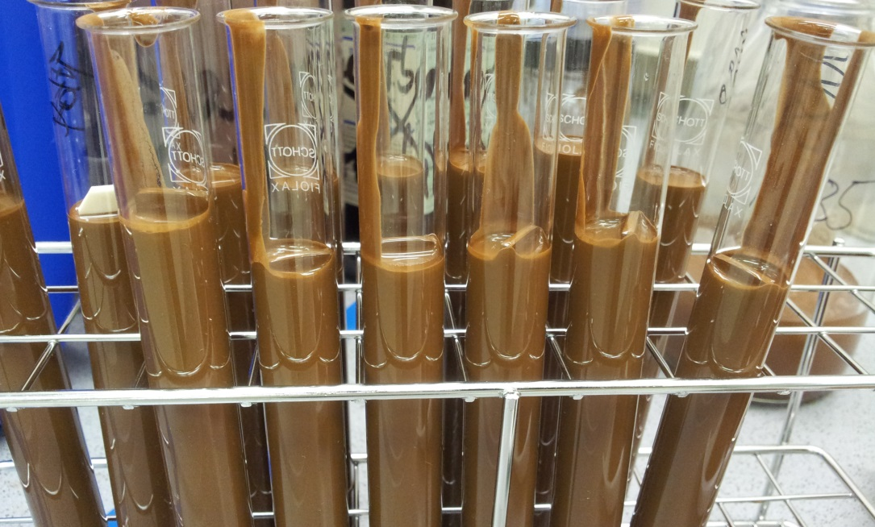
.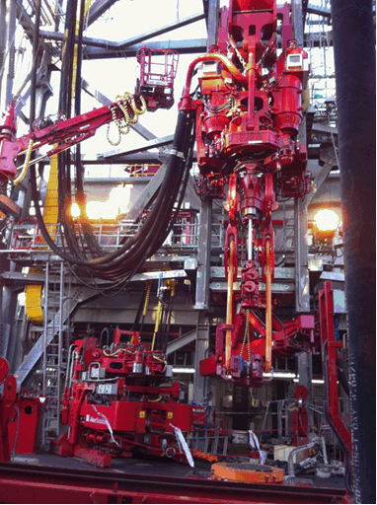
При использовании на буровом оборудовании, например, принадлежащем Aker Solutions, антистатические кабели могут уменьшить риск, вызванный взрывоопасными средами.

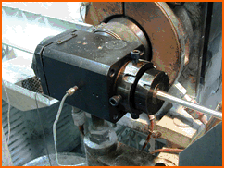
Внешняя антистатическая оболочка устанавливается в один этап на системах экструзии.
Уорнер Кёрнер, директор по технологиям и разработкам U.I. Lapp GmbH

